**エピソード**

ある日曜日に、Ａさんの子どものＢさんが「今、友達の家に遊びに行ったんだけど、スイミングに行っていなかったよ。暇だからボール遊びをしに公園に行こうよ。」と言うので、公園に出かけることにしました。

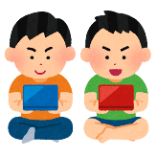公園の入り口についてみると、「ボール遊び禁止」の新しい看板が立てられていました。公園の中では、近所の子ども２人がベンチに座ってゲームをしていました。

**ワーク1**

* **エピソードを読んで、子どもの遊びや、子どもを取り巻く環境についてどう思いましたか。感想をグループで話し合ってください。**

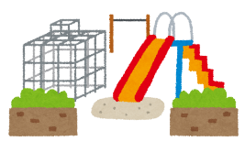

**ワーク2**

* **最近、お子さんは友達や兄弟と、どのような体を使った遊びをしていますか。**

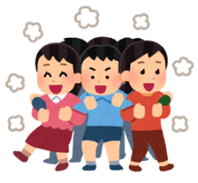

* **最近、お子さんは、あなたとどのような体を使った遊びをしていますか。**

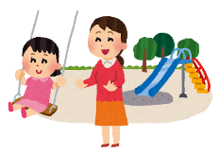

* **資料３を参考に、二人一組になって、タオルや新聞紙を使ったお子さんとできそうな体**

**を使った遊びをやってみましょう。**

**また、遊びの際に子どもにかける声かけを考えてみましょう。**

（体を使った遊び）

（子どもにかける声かけ）

ふりかえり

* 今日の感想をお書きください。

白いバックグラウンドの前に座っている人形

AI によって生成されたコンテンツは間違っている可能性があります。

**ふりかえり**

* **今日の感想をお書きください。**